|  |  |
| --- | --- |
| http://www.pl130.ru/doc/index/%D0%9B%D0%BE%D0%B3%D0%BE%D1%82%D0%B8%D0%BF22.jpg | Санкт-Петербургское государственное бюджетное  профессиональное образовательное учреждение  "Колледж электроники и приборостроения" |

**отчет**

**по практической работе №2**

**по дисциплине «Инструментальные средства разработки программного обеспечения»**

**Тема: Работа с Git.**

|  |  |  |
| --- | --- | --- |
| Студент гр. 22 ИТ |  | Липинский К.С. |
| Преподаватель |  | Быковский З. С. |

Санкт-Петербург

2025

**Цель работы:** Установка и работа в системе контроля версий Git Bash, установка и регистрация на Git. Создание репозитория, клонирование. Команды Git.

**Ход работы:**

1.Переходим в папку wild_animals

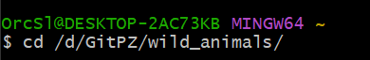

2.Создаем репозиторий

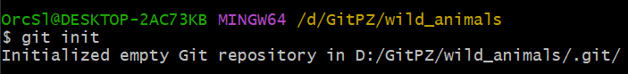

3.Просмотр всех файлов репозитория

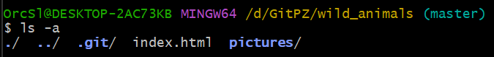

4. Проверка файла config до изменения

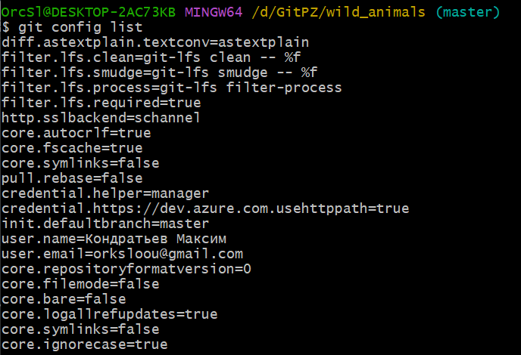

5. Изменение файла config

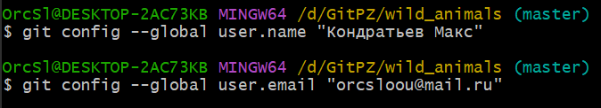

6. Проверка файла config после изменения

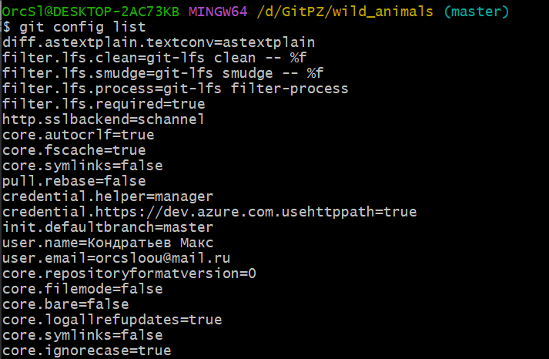

7. Проверяем, что отсутствует папка индекса



8. Проверяем, что папка с объектами git пустая

9. Проверяем что указатель HEAD указывает на ветку master



10. Индексируем файлы

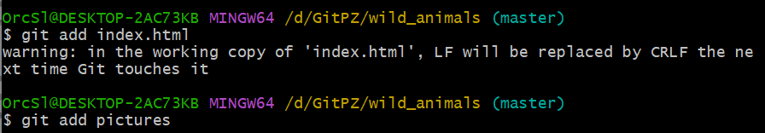

11. Файл .git/index

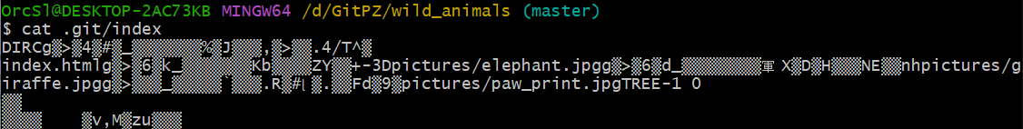

12. Папка .git/objects/

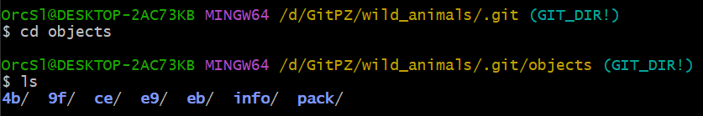

13. Делаем первый коммит

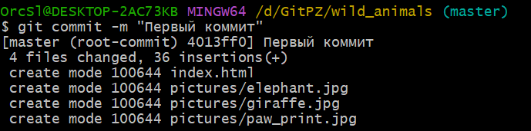

14. Исправляем опечатку

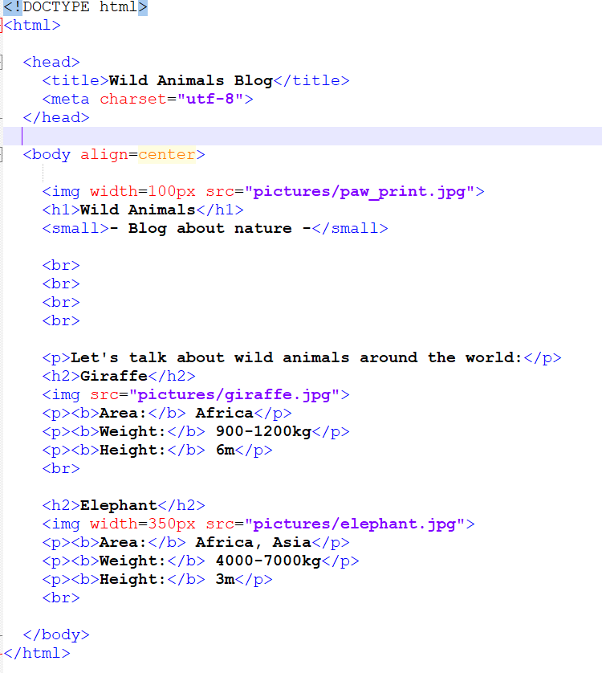

15. Изменения добавлены

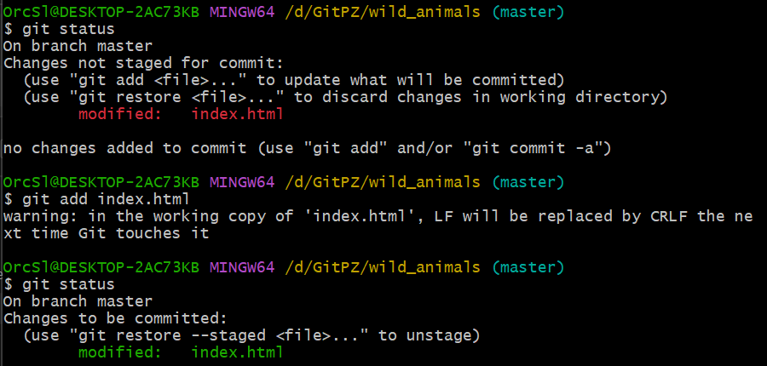

16. Делаем второй коммит

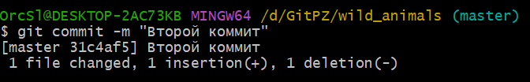

17. Добавляем новую секцию с кенгуру

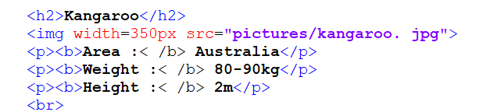

18. Делаем третий коммит